**HƯỚNG DẪN SỬ DỤNG**

**CÀI ĐẶT, TRÌNH, KÝ SỐ VÀ PHÁT HÀNH VĂN BẢN KÝ SỐ TRÊN PHẦN MỀM ĐIỀU HÀNH CÔNG VIỆC**

## KÝ SỐ SIM

1. Cấu hình tài khoản người dùng: bỏ check ô Ký số USB

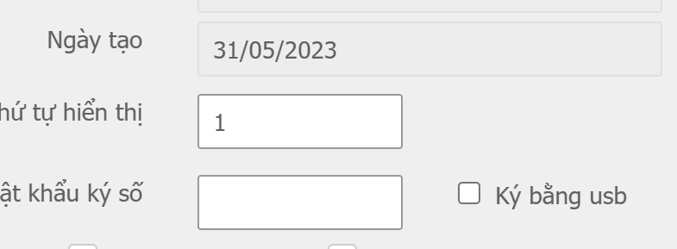

1. Cung cấp **hình chữ ký + số điện thoại** của SIM dành cho ký số để quản trị cấu hình tài khoản ký qua SIM.
2. Thao tác ký qua SIM:

* Sau khi vào chức năng xử lý VB trình ký, Người dùng bấm vào nút Ký số SIM
* Tiếp theo nhập mã PIN khi màn hình điện thoại yêu cầu, file ký sẽ được tải lên ngay phía dưới vị trí của văn bản vừa ký
* Ký thành công, văn bản tự động chuyển xuống Văn thư phát hành, Người dùng chỉ cần Thoát màn hình ký số.

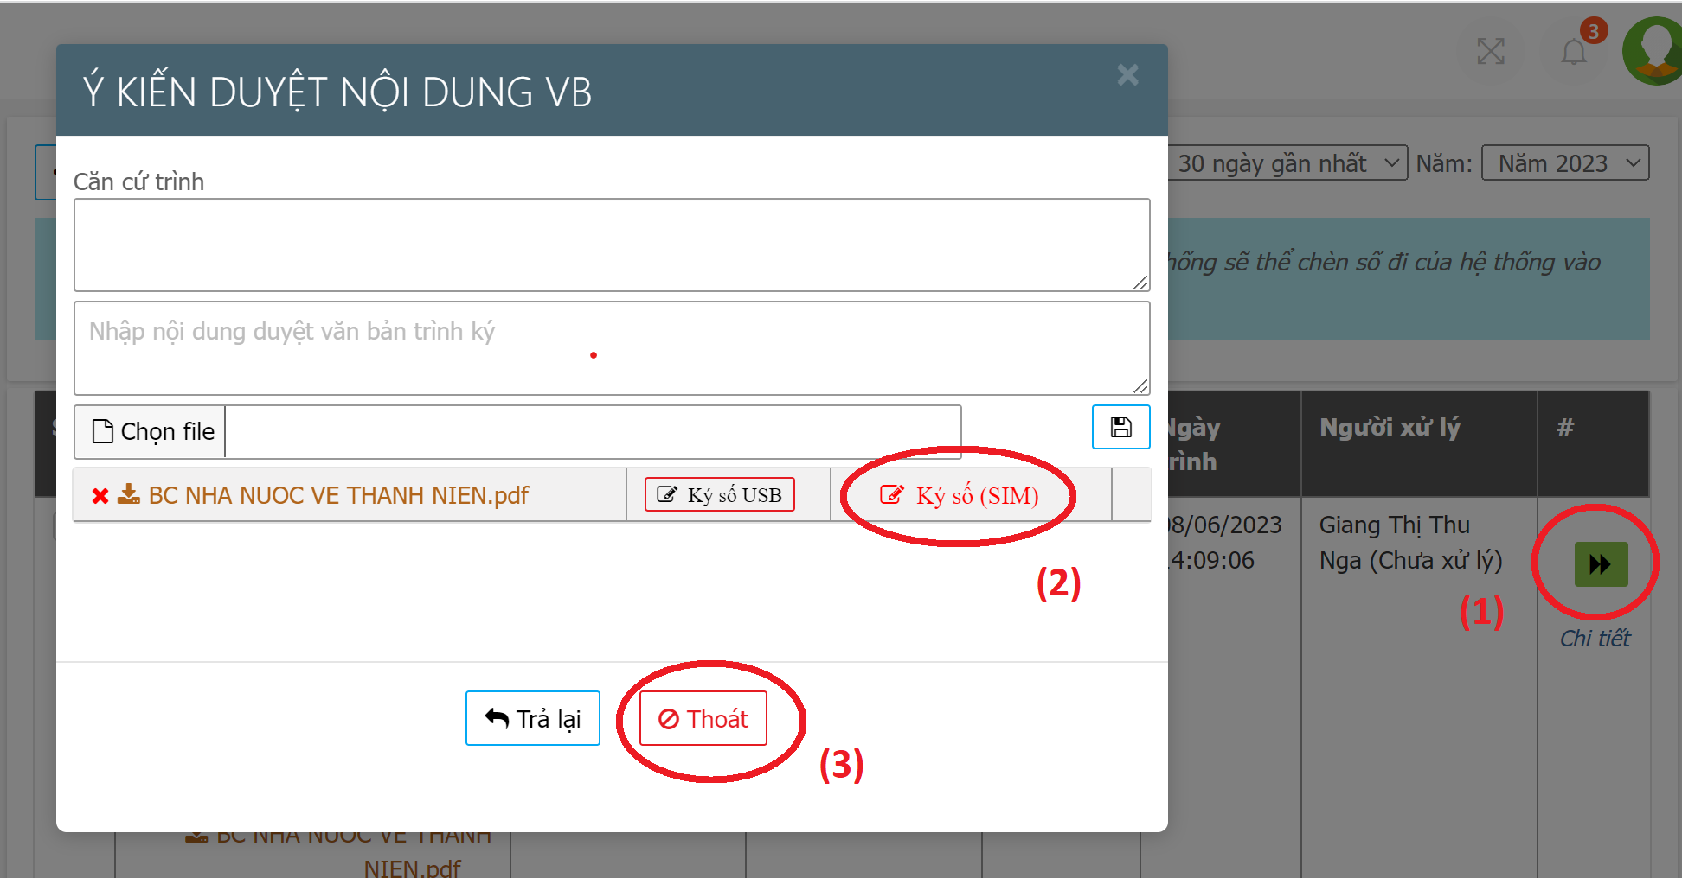

## KÝ SỐ USB DO BAN CƠ YẾU CẤP

### Tải Bộ cài đặt ký số USB

Link tải bộ cài đặt:

<https://qlvb-stttt.dongnai.gov.vn/dhcv/FileExport/BoCaiDatKySo_v.2.0.28.rar>

Hoặc vào Menu Trợ giúp của Phần mềm ĐHCV

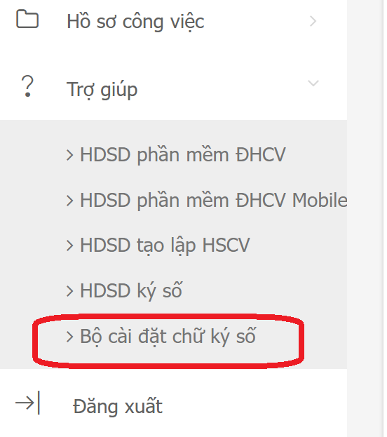

### Cài đặt driver + VGCA Service

**Bước 1:** Cài đặt driver chữ ký số (SafeNet Authentic Client)

Tùy thuộc vào loại USB được cấp mà cài đặt một trong 2 loại driver:

**VGCA-01** (đời cũ) hoặc **Bit4ID** (đời mới hơn)

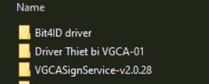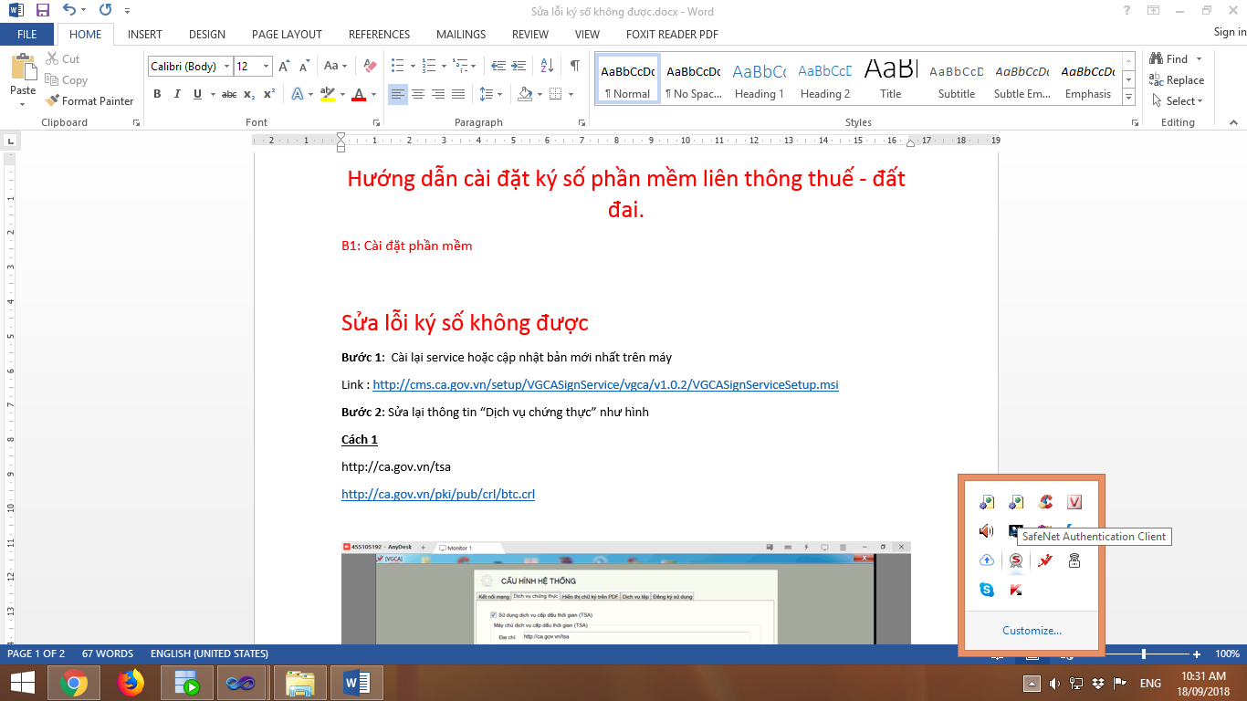

**Bước 2:** Sau khi cài xong thì cài **VGCA Service** (bản mới hiện tại là v2.0.28)

Đăng ký sử dụng (hiện tại hầu hết các USB ký số được đăng ký tự động)

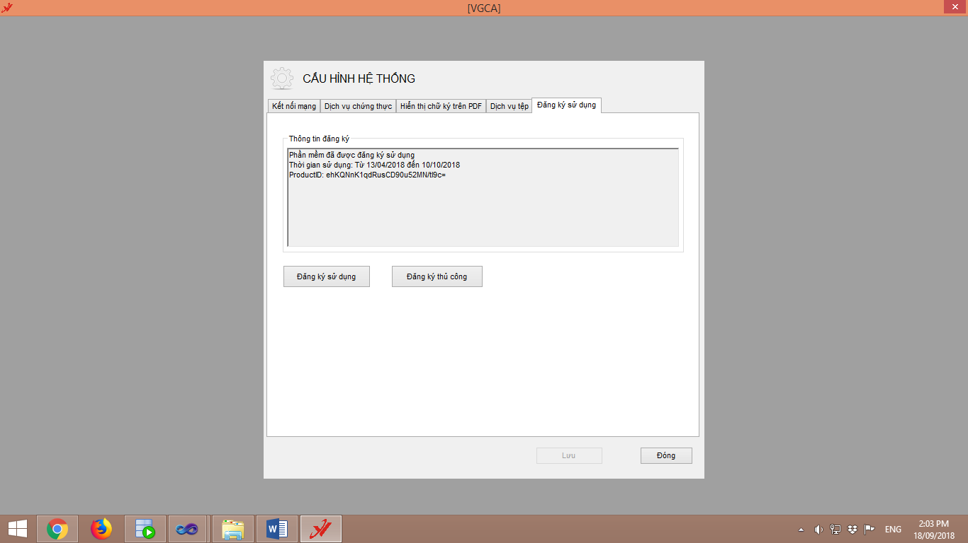

### Cấu hình chữ ký

Tạo **Mẫu chữ ký tổ chức**, đặt tên và thay đổi hình ảnh của chữ ký

### **Một số lỗi thường gặp khi ký số bằng USB**:

4.1. Chữ ký số không được chứng thực trực tuyến:

Sửa lại thông tin “Dịch vụ chứng thực” như hình( khắc phục lỗi không xác thực được chữ ký số ) có 2 cách:

Cách 1

http://ca.gov.vn/tsa

<http://ca.gov.vn/pki/pub/crl/btc.crl>

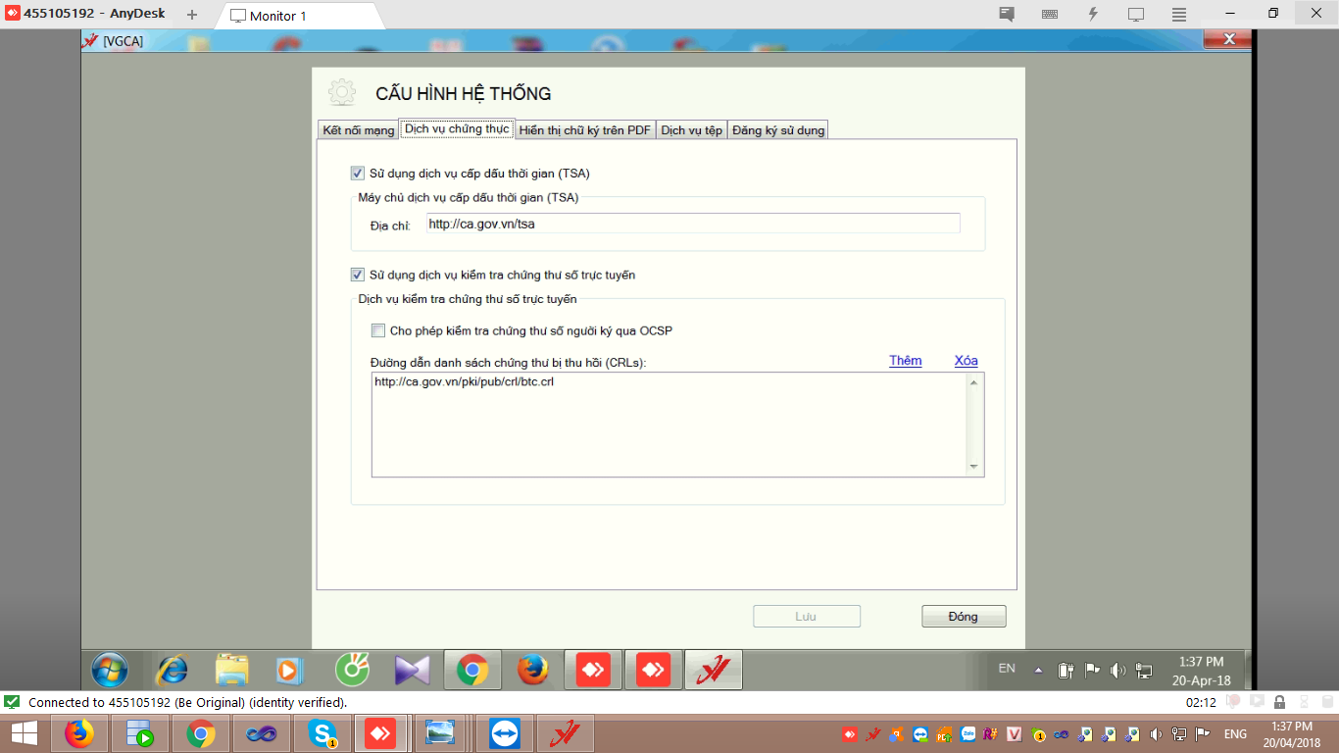

Cách 2

Sửa trong file host

C:\Windows\System32\drivers\etc

Thêm

103.1.210.80 ca.btc

🡺 Khởi động lại service ký số trên web

4.2. Mở chế độ chứng thực của google

Cách khắc phục như sau:

[1]. Mở trình duyệt Chrome. Nhập vào thanh địa chỉ chuỗi dưới đây và bấm Enter: *chrome://flags/#allow-insecure-localhost*

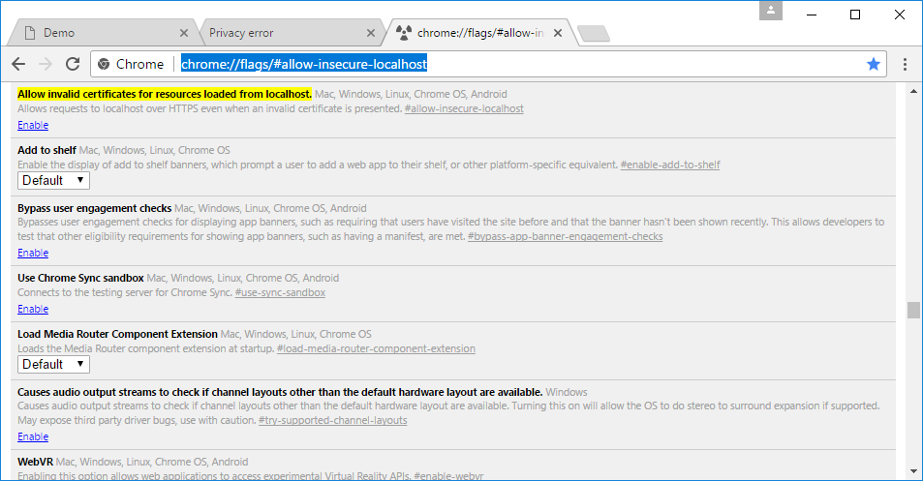

[2]. Tại mục “Allow invalid certificates for resources loaded from localhost.” được đánh dấu màu vàng trên hình, bấm Enable. Kết quả như sau:

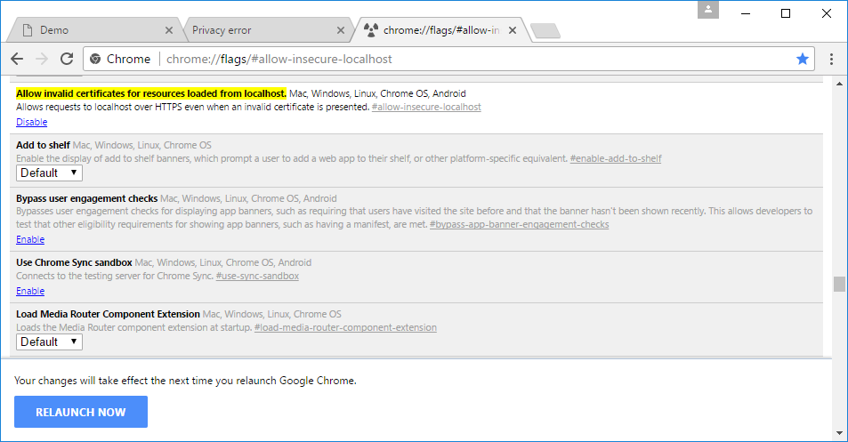

[3]. Bấm RELAUNH NOW ở phía cuối cửa sổ Chrome (như hình trên Bước 2) để khởi động lại trình duyệt.

## CHUYÊN VIÊN DỰ THẢO VĂN BẢN

### **1.** Dự thảo văn bản trình ký trên phần mềm ĐHCV

**Cách 1:** Vào menu: **“Văn bản dự thảo”** chọn **“Tạo văn bản trình ký”**

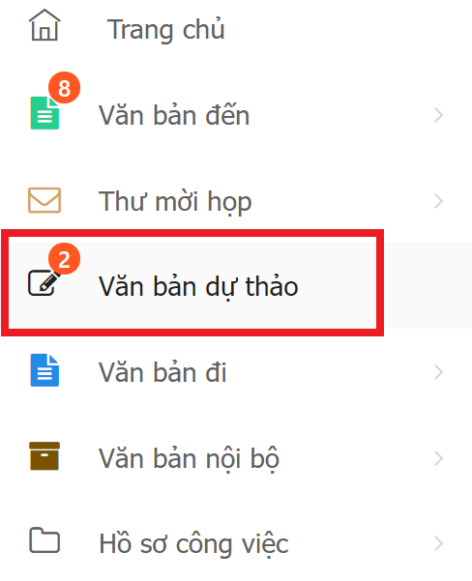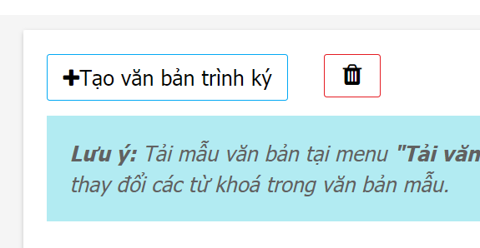

**Cách 2:** Dự thảo văn bản trong quá trình xử lý công việc

Từ trang chi tiết của văn bản đến được phân công, Người dùng thực hiện trình ký văn bản

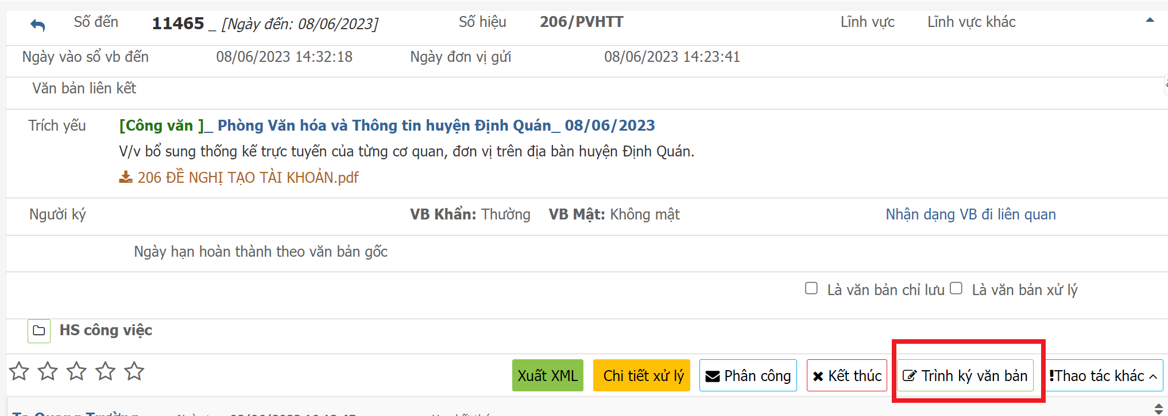

### 2. Soạn thảo văn bản

Phần mềm hiển thị giao diện nhập nội dung văn bản trình ký.

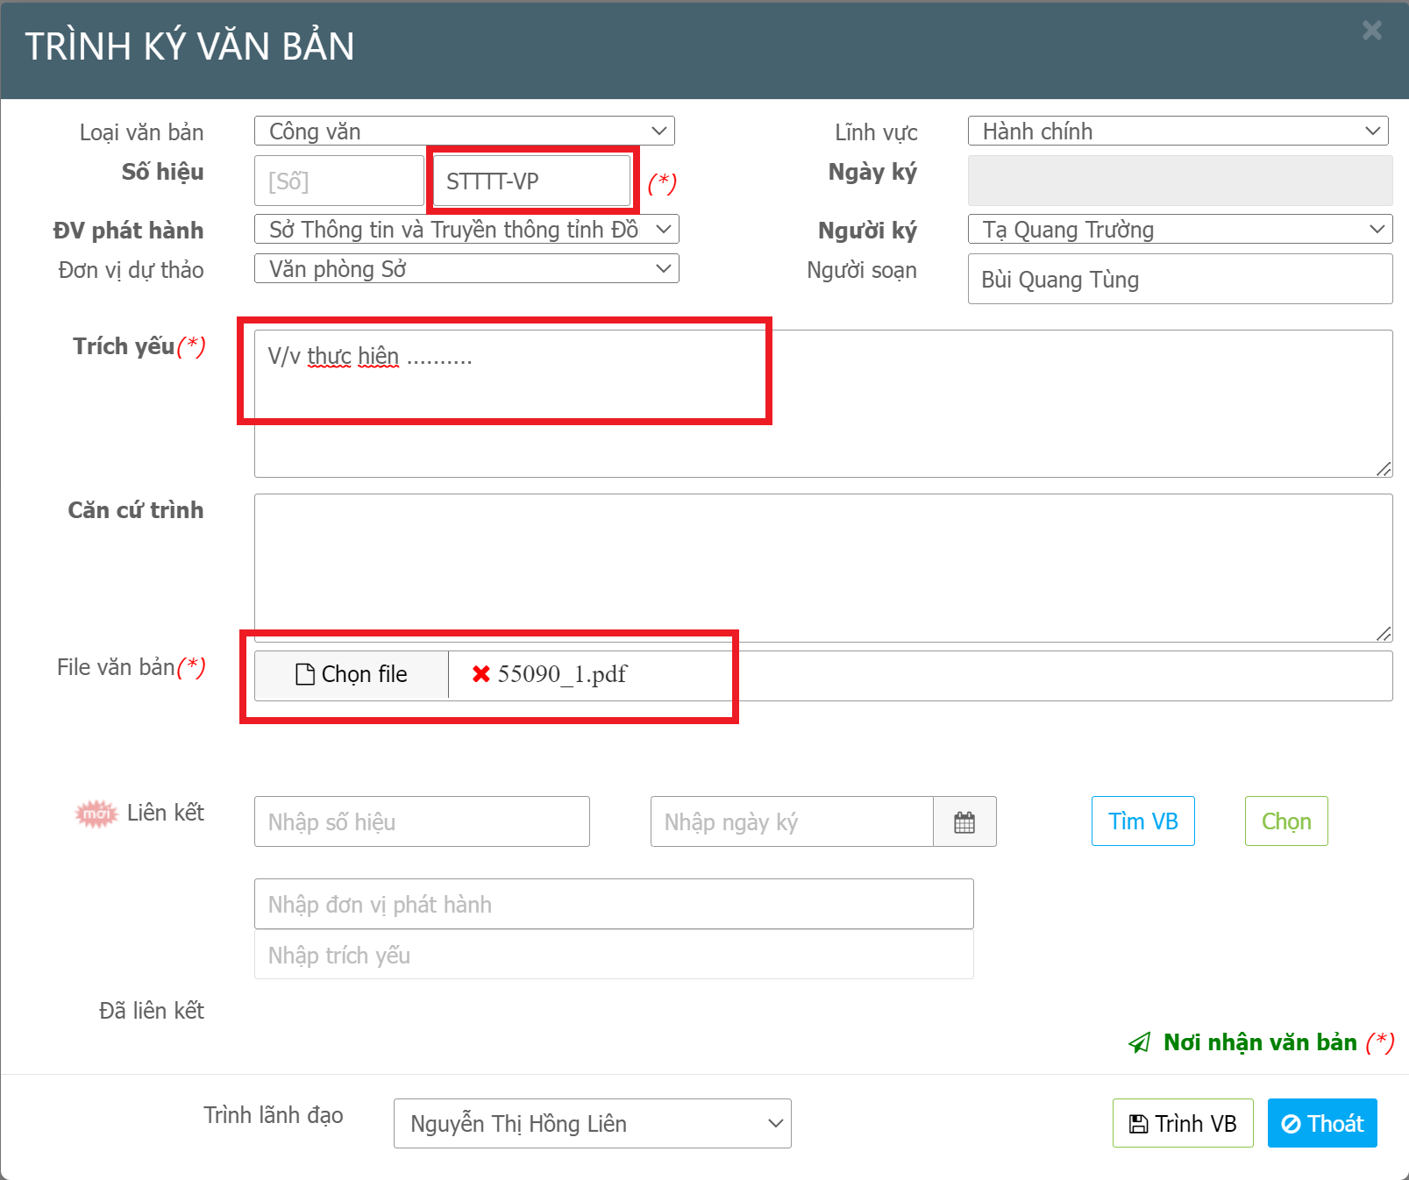

Có 3 vị trí bắt buộc nhập thông tin: **Ký hiệu, Trích yếu, File đính kèm** được đánh dấu trên hình

Lưu ý chọn đúng Đơn vị phát hành, Người ký.

Sau khi nhập đầy đủ các thông tin nhấn “Trình VB” để chuyển trình văn bản lên lãnh đạo duyệt nội dung.

## LÃNH ĐẠO DUYỆT NỘI DUNG VÀ KÝ SỐ VĂN BẢN

### 1. Lãnh đạo duyệt nội dung văn bản

Tài khoản Lãnh đạo khi có văn bản trình sẽ hiển thị số văn bản chưa duyệt.

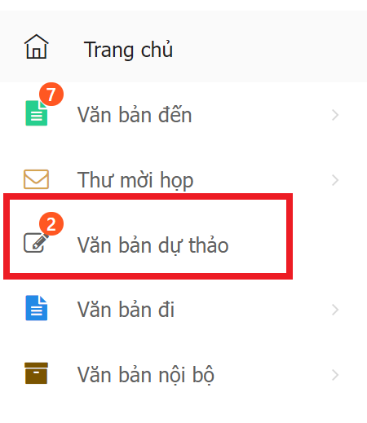

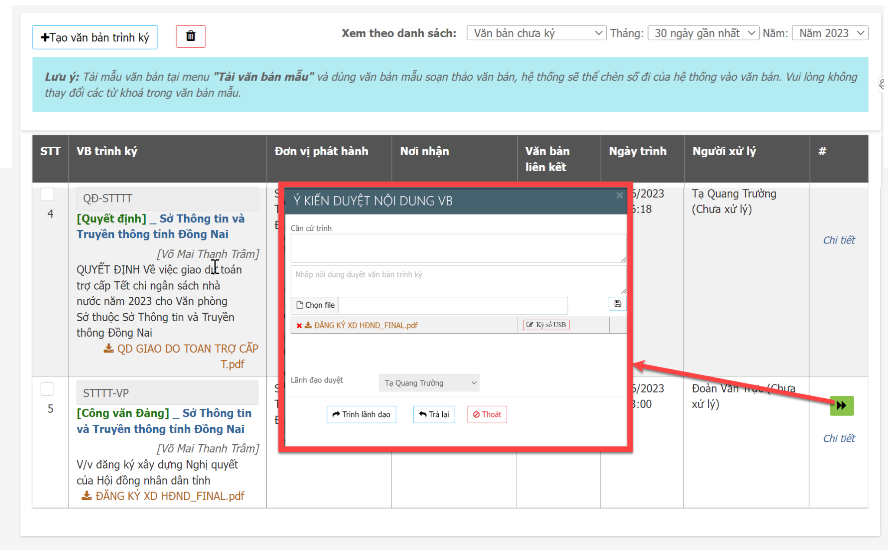

- Trả lại: Nhập nội dung yêu cầu chỉnh sửa văn bản khi trả lại văn bản cho người trình.

- Trình lãnh đạo: Chọn lãnh đạo duyệt ký phát văn bản sau đó nhấn nút “Trình lãnh đạo” để chuyển lên lãnh đạo đơn vị ký văn bản.

### 2. Xem chi tiết quá trình trình ký văn bản.

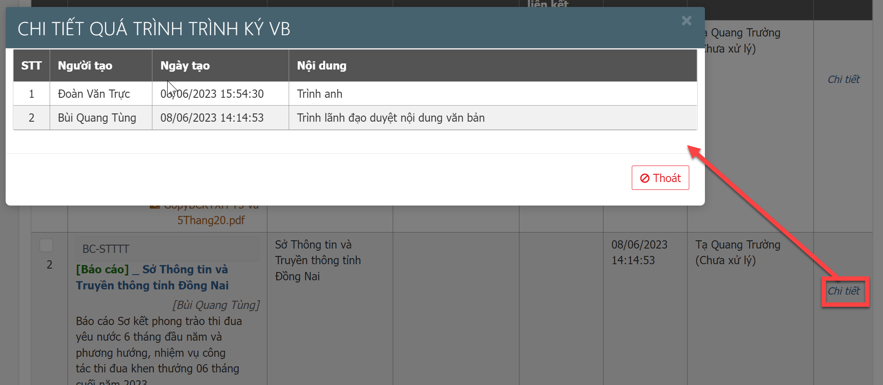

### 3. Lãnh đạo duyệt ký số văn bản

Lãnh đạo ký số sau khi có văn bản trình ký sẽ lựa chọn 1 trong 2 hình thức **ký số SIM hoặc ký USB**.

Sau khi ký thành công, file đã ký sẽ được đính kèm ngay bên dưới, lúc này Văn bản tự chuyển Văn thư để phát hành, chỉ cần nhấn nút **Thoát** để trở lại trang Văn bản dự thảo.

Nếu Văn bản không đáp ứng yêu cầu, nhấn nút Trả lại để yêu cầu người trình ký hoàn thiện văn bản.

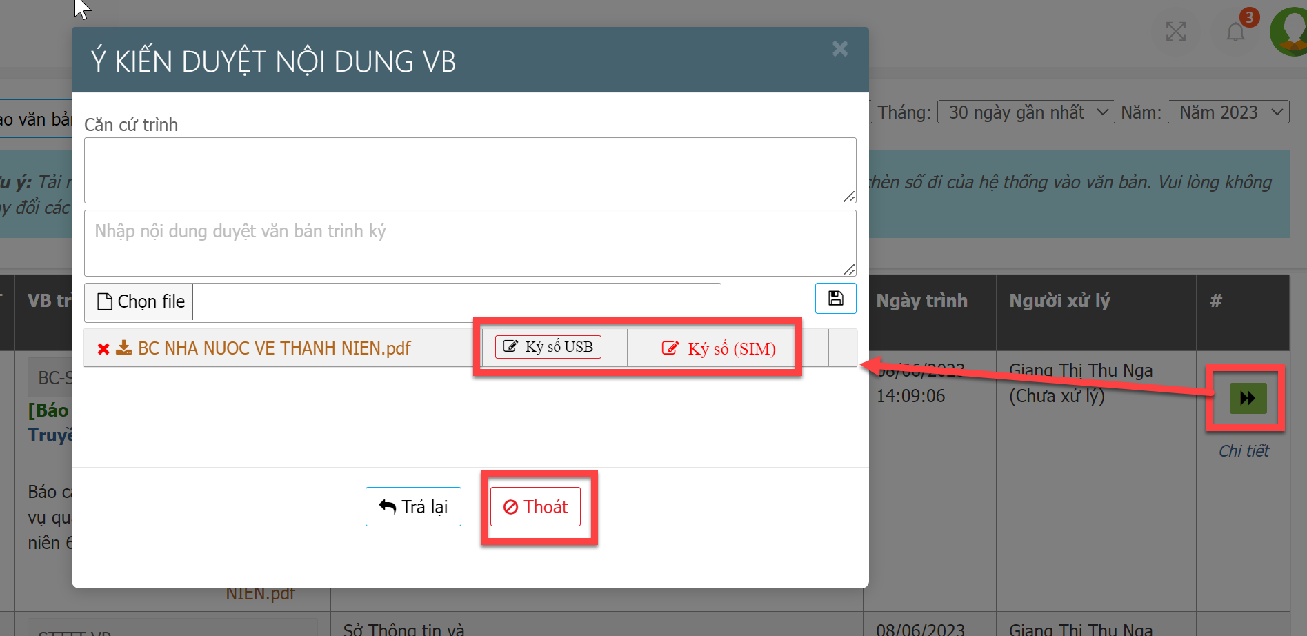

## VĂN THƯ PHÁT HÀNH VĂN BẢN ĐÃ KÝ SỐ

Văn thư vào Menu Văn bản đi/Danh sách văn bản. Chọn danh sách **Chưa gửi**, sau đó nhấn vào biểu tượng **Chỉnh sửa**

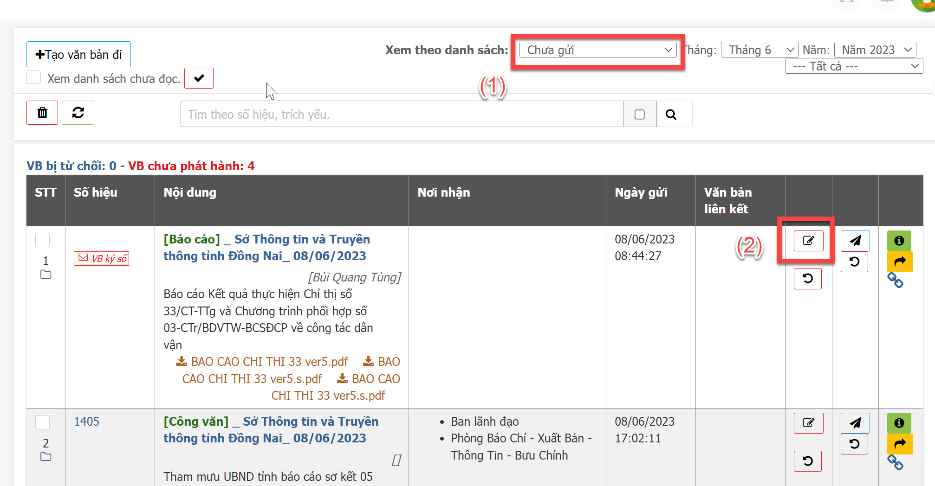

Màn hình chỉnh sửa văn bản đi

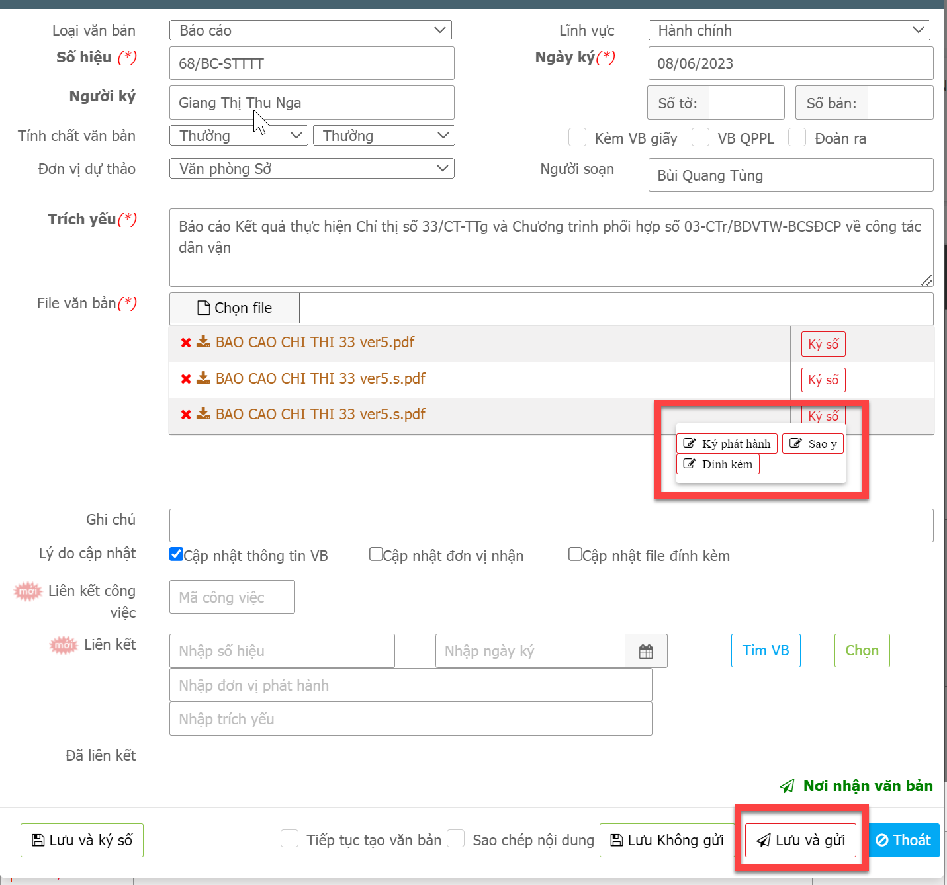

****Sau khi điền đầy đủ thông tin cơ bản của văn bản đi, Văn thư chọn **Ký số** vào file Lãnh đạo đã ký duyệt, chọn 1 trong 3 hình thức ký số.

Sau khi thực hiện ký số, file đã ký sẽ được thêm vào bên dưới.

Kiểm tra lại các thông tin của văn bản cần gửi, bấm Nơi nhận văn bản để chọn danh sách đơn vị cần gửi.

Cuối cùng nhấn **Lưu và gửi** để thực hiện gửi văn bản đi.

**Tham khảo thêm**

Hướng dẫn cài đặt sử dụng chứng thư số của Ban cơ yếu

[https://ca.gov.vn/](https://ca.gov.vn/video-huong-dan-cai-dat-su-dung)